星火1号开发板离线SDK使用指南
RT-Thread源码SDK名为：sdk-rt-thread-source-code-4.1.1.zip，位于本文件夹内。
星火1号离线SDK名为：sdk-bsp-stm32f407-spark-1.0.0.zip，位于本文件夹内。

在RT-Thread Studio上安装离线SDK并使用
首先安装RT-Thread Studio。
1. 打开RT-Thread Studio的SDK管理界面，点击 操作->导入资源包->手动选择SDK zip的路径->确定。
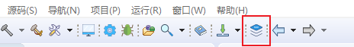
注意：先导入sdk-rt-thread-source-code-4.1.1.zip，再导入sdk-bsp-stm32f407-spark-1.0.0.zip。
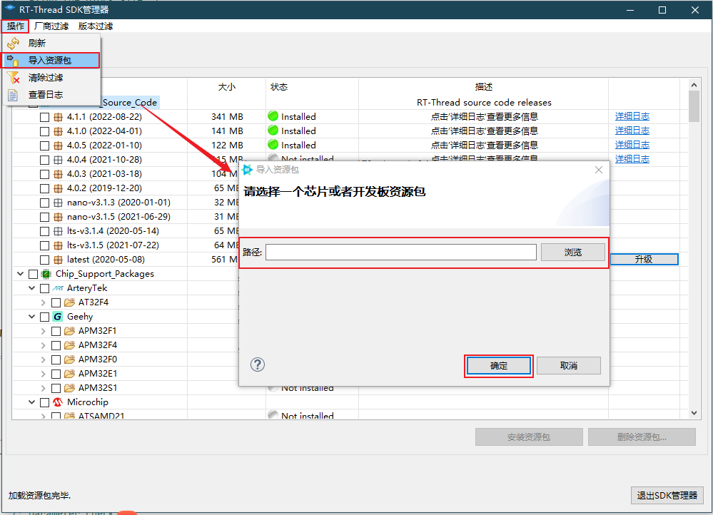

- 基于该SDK新建工程。
文件->新建->RT-Thread项目
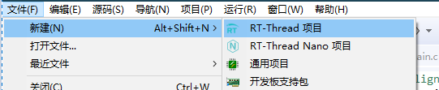
选择基于开发板——STM32F407-RT-SPARK，类型可选模板工程/示例工程，最后输入工程名，即可创建成功。
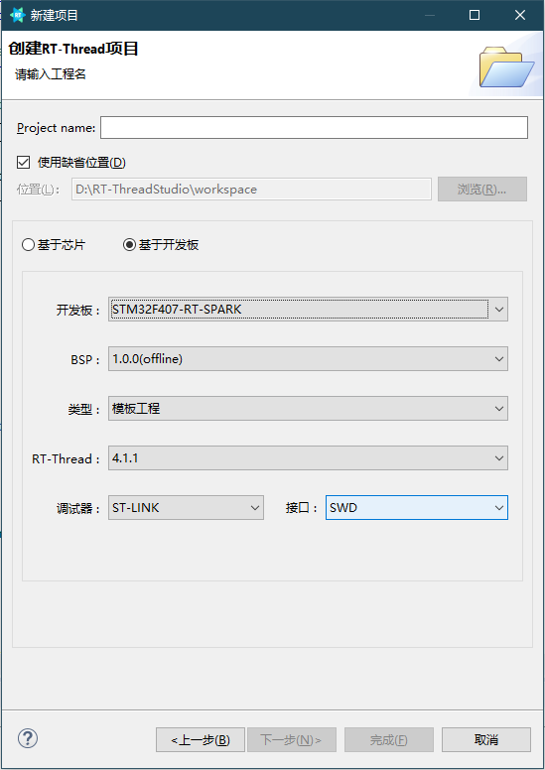

在MDK上使用SDK
首先安装MDK。
1. 解压SDK到一个全英文路径下（无中文，无空格），在目标工程目录下双击 mklinks.bat，生成 libraries 和 rt-thread 文件夹的链接：
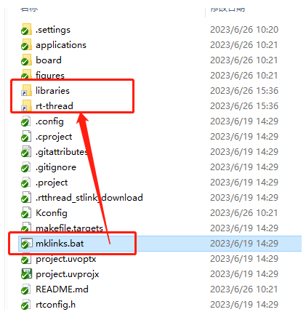
- 在目标工程目录下，右键打开 Env，使用 scons --target=mdk5 命令重新生成 mdk5 工程，之后则可双击project.uvprojx打开 mdk5 工程。

注意：默认的工程不需要进行配置了，如果你需要二次开发或者重新配置工程，可以使用Env工具对工程进行裁剪配置。如果你还不会使用Env工具，则查看“开发工具Env（配合MDK使用）”文件夹。

附：在RT-Thread Studio上安装在线SDK并使用
首先安装RT-Thread Studio。
在保证网络良好的状况下，可以使用RT-Thread Studio直接下载星火1号的在线SDK。
在 Studio 中的 SDK 管理界面下载本开发板的 SDK，基于该 SDK 创建相应的工程进行学习开发 (点击此处查看 在 RT-Thread Studio 上快速上手 “星火一号” 视频)。

- 在包管理界面下载资源包：
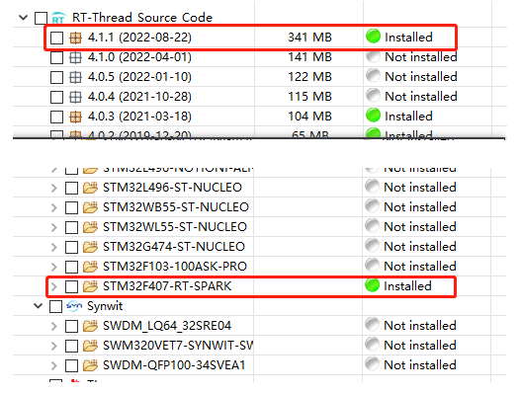
- 新建工程（新建工程可以基于模板工程，也可以基于示例工程），之后编译。

